**עתירה: "בנק הפועלים חוסם חשבונות של עולים מצרפת ללא סמכות"**

בעתירה שהגישה חברת ייעוץ לעולים בענייני מס והלבנת הון נגד המפקחת על הבנקים ונגד 16 בנקים, נטען שהפועלים דורש לקבל מהעולים תצהיר של רו"ח או עו"ד במדינת המוצא שמאשר חשבונם בישראל מדווח בחו"ל, ובמקביל חוסם את החשבון עד קבלת האישור. העותרים: "הבנקים פועלים כזרוע הארוכה של רשויות מס זרות"

[תומר גנון](mailto:tomer.ganon@calcalist.co.il)18:0310.07.19

[**תגיות:**](https://www.calcalist.co.il/home/0,7340,L-3704,00.html)

בנק הפועלים חוסם חשבונות של עולים חדשים, בעיקר מצרפת, עד שיציגו לו תצהיר מרו"ח או עו"ד במדינת המוצא לפיו חשבונם בישראל מדווח לרשויות במדינה שממנה הגיעו. כך נטען בעתירה מינהלית שהגישה אתמול (ד') לבית המשפט המחוזי בירושלים נגד המפקחת על הבנקים, חדווה בר, ו-16 בנקים.

את העתירה הגישה חברת אן.סי נאטקו, העוסקת בייעוץ בענייני מסים והלבנת הון לעולים חדשים, רובם מצרפת. על פי העתירה החברה משמשת כנציגת משרד הקליטה אל מול העולים החדשים. במסגרת העתירה דורשת החברה להורות לבנק ישראל לפרסם נהלים וכללים ליישום תקנות מס הכנסה לביצוע הסכם ה-CSR שנכנסו לתוקף בפברואר השנה. בנוסף היא מבקשת שיוצא צו זמני שיורה להקפיא את העברת המידע לרשויות הזרות, עד אשר תוכרע העתירה.

הסכם ה-CSR מאפשר חילופי מידע בין רשויות מס ברחבי העולם, ולפי התקנות גופים פיננסים כגון בנקים מחויבים להעביר לרשות המסים מידע לגבי חשבונות של תושבים זרים שמנוהלים אצלם. את המידע מעבירה הרשות שמשמשת כצינור, כקובץ סגור ללא התערבות, לרשויות הזרות ב-54 מדיניות שחתומות על ההסכם. הרשות מצידה מקבלת מידע דומה מהרשויות שחתומות מולה על ההסכם.

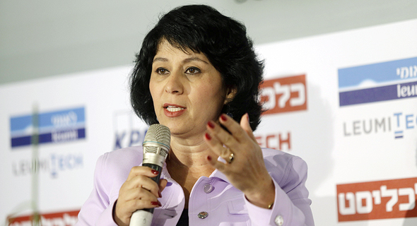חדוה בר, המפקחת על הבנקיםצילום: עמית שעל

בעתירה נטען כי מאז שנכנסו התקנות לתוקף, כל בנק פועל כראות עיניו, ומעביר את המידע שהוא סבור שיש להעביר ללא כל הדרכה או פיקוח. לטענת מנכ"ל אן.סי נאטקו, רו"ח נתנאל כהן, מאז נכנסו התקנות לתוקף החל "תוהו ובוהו".

כך למשל מתאר כהן מקרה שבו פנתה החברה לסניף בנק מזרחי טפחות ברעננה, ולסניפים של בנקים אחרים, וביקשה לדעת עם הבנק מעביר מידע לגבי שנת 2017 או רק לגבי 2018, האם לקוחותיו נמצאים ברשימת "תושבי החוץ", איך הוא קובע מי "תושב חוץ", והאם הבנק מתכוון לדווח לגביהם לרשות המס הזרה. התשובות שהתקבלו, כך נטען, היו שונות וסותרות.

אלא שלדברי כהן הבעיה העיקרית שבה נתקלו לקוחותיו היא ש"הבנקים חוסמים את חשבונות הבנק של הלקוחות לפי ראות עיניהם". הוא מתאר מקרה לפיו בסניף של בנק הפועלים החליטו לדרוש מלקוח של החברה "מכתב מרו"ח או עו"ד מסים במדינה הזרה שיצהיר שחשבון הבנק של הלקוח מדווח במדינה הזרה".

לטענת כהן, על אף שדרישה זו אינה עונה לתקנות הדיווח של מס הכנסה, הבנק החליט לפעול ללא כל סמכות כ"זרוע ארוכה של רשויות המס הזרות". הפועלים חסם את חשבון הבנק עד שהחברה תדאג להמציא עבור הלקוח את המכתב/תצהיר שהיא דרשה. "חשבון הבנק נותר חסום – אין כניסות ואין יציאות מהחשבון. האם תקנות הדיווח מאפשרות זאת? התשובה היא לא ולא".

בתגובת בנק ישראל: "לא נוכל להתייחס כי טרם קיבלנו את העתירה".

מבנק הפועלים נמסר: "הבנק פועל על פי דין בכל הנוגע לדיווחים בקשר עם חשבונות של תושבי חוץ. העתירה הנזכרת בכתבה טרם התקבלה אצל הבנק. אם וכאשר תתקבל, הבנק יגיב עליה בפני בית המשפט המוסמך".